Урок
природознавства
в 1 класі

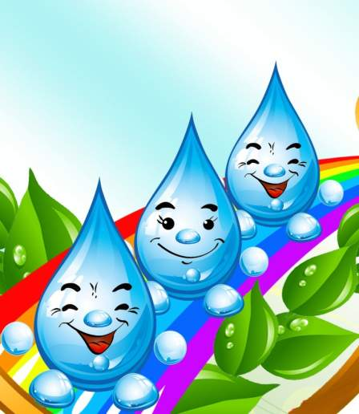

Тема. Які властивості має вода. Демонстрація властивостей води.
Дослідницький практикум «Куди зникає вода з калюжі?»
Мета. Дати уявлення про воду як необхідну умову життя на Землі,
формувати уявлення про цілісність природи, наукове світорозуміння; у
процесі дослідів з’ясувати властивості води, розвивати навички
дослідницької діяльності, спостережливість, аналітичне мислення,
вміння робити висновки; комунікативні уміння і навички; виховувати
гуманну, творчу, соціально активну особистість, здатну екологічно
мислити, дбайливо ставитися до природи, до води - основи життя і
розуміти значення життя як найвищої цінності.
Хід уроку
І. Організаційний момент.
1. Привітання.
- Я всміхаюсь сонечку:
- Здрастуй, золоте!
Я всміхаюсь квіточці:
- Хай вона цвіте!
Я всміхають дощику:
- Лийся мов з відра!
Друзям усміхаюся -
Зичу всім добра.
2.Вправа «Очікування» .
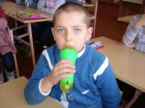
- Що ви очікуєте від уроку? А я, у свою чергу, сподіваюсь, що ви будете правильно, точно висловлювати свої думки; злагоджено працювати в групах, робити висновки, учитися слухати інших. Досліджувати тему уроку нам допоможуть різнокольорові капелюхи.
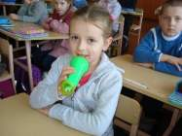
Урок сьогодні, друзі,- незвичайний,
Тому берімось до завдань негайно.
Щоб ви знання міцні сьогодні мали,
Крапля казкова до вас завітала.
З нею – чарівні краплі-сестрички,
Вчитель вказує на малюнки краплинок, що вивішено на дошці. Всі загадкові, хоча й невеличкі.


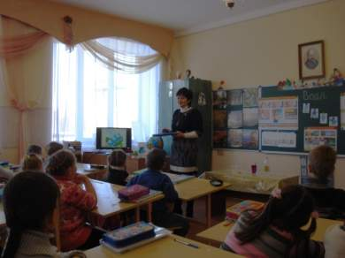
ІІ. Хвилинка фенологічних спостережень.
а) повідомлення синоптиків
- Синоптики, ознайомте нас, будь ласка, з прогнозом погоди.
Сьогодні: … жовтня, небо …, вітер …, температура повітря …, опади …
Це гарна осіння погода. Адже у природи немає поганої погоди.
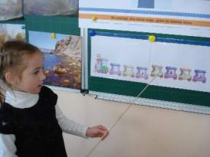
- Як змінилась погода за цей тиждень?
- Які зміни відбулися в живій та неживій природі?
- Чи спостерігали за працею людей?
б) Слухання вірша
-Послухайте вірш В. Струтинського
Літечко згасає,
Тужить горобина.
Чути: не гукає
Осінь журавлина.
Жовтий лист під ноги
Тихо-тихо пада.
Лісова дорога
Ні сумна, ні рада.
- Яку пору року описав поет?
- Якими рядками вірша підтвердите свою думку?
- В якому значенні вжито іменник лист?
- Чи буває дорога сумна, рада?
- Які прислів’я про осінь знаєте? (У доброго хазяїна восени й солома не пропаде. Вересень пахне яблуками, а жовтень –капустою. Осінь іде і за собою дощ веде. Осінь сумна, а весело жити.)
- З давніх давен люди спостерігали за змінами в природі. Які прикмети ви знаєте пов’язані з жовтнем?
Якщо до середини жовтня не осипалося з беріз листя - сніг ляже піздно.
Сова кричить - до холоду.
Грім у жовтні - на малосніжну, м'яку й коротку зиму.
- Будемо спостерігати, чи дійсно справдяться ці прикмети…
ІІІ. Повторення вивченого матеріалу.
1. Вправа «Світлофори»
1. Природа – це:
а) усе, що дихає, живиться, росте, розмножується і вмирає;
б) усе, що нас оточує, крім того, що зроблено людиною;
в) усе, що нас оточує.
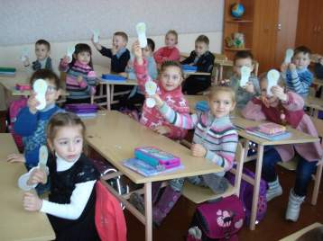
2. До живої природи належить:
а) Місяць, пісок, вода, гора;
б) людина, тварина, рослина;
в) стакан, парта, олівець.
3. До неживої природи належить:
а) Місяць, пісок, вода, гора;
б) людина, тварина, рослина;
в) стакан, парта, олівець.
4. Тіла- це:
а) усе, що дихає, живиться, росте, розмножується і вмирає;
б) усі предмети , що нас оточують, крім того, що зроблено людиною;
в) усі предмети, що нас оточують.

2. Діаграма Ейлера-Венна.
- Порівняйте тіла живої та неживої природи.
ІV. Мотивація навчальної діяльності.
- Які умови необхідні організмам для життя?
- Прослухайте уважно вислів французького письменника Антуана де Сент-Екзюпері.
« З тобою в нас розливається таке блаженство, яке не пояснити словами. Ти повертаєш нам усі сили, на які ми вже і не сподівалися. Ти – найбільше у світі і найменш тривке багатство, ти така чиста в надрах землі! Ти не приймаєш домішок, ти не терпиш, коли тебе псують, ти божество, яке так легко сполохати! Ти не маєш ні смаку, ні запаху, ні кольору, тебе не опишеш, тобою насолоджуються, не розуміючи, що ти таке. Ти не просто необхідна для життя, ти і є життя».
-Як ви гадаєте, до кого звертається письменник, що він обожнює?
V. Актуалізація опорних знань.
1. Вступне слово вчителя.
- Спробуйте уявити собі, як би виглядала наша планета, коли б з неї раптом зникла вода – похмурі впадини морів, океанів, покриті товстим шаром солі, пересохлі гирла річок, гірські породи що перетворилися на порох… Ні кущика, ні квітки на мертвій землі. («Уявна ситуація»).
2.Технологія «Незакінчене речення»
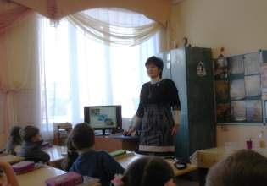
-Отже, вода потрібна, щоб…
- Без води життя на Землі неможливе. Кожна її крапля є дорогоцінним даром природи. Подивіться, ось так виглядає наша планета з космосу. Скажіть, чому її називають «блакитною»? здається, й назвали нашу планету неправильно, бо майже три чверті Землі вкрито океанами і морями. Може, слід її було назвати Океанією, адже і життя на нашій планеті близько 500 млн. років тому зародилося у воді.
Подивіться на глобус. Скільки ж на ній синього кольору! А якщо швидко покрутити глобус, то він увесь здається голубим. 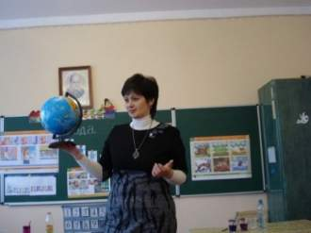 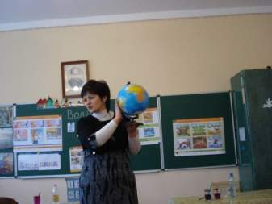
- Де живе вода? У якому вигляді вона може перебувати?
VІ. Сприйняття і осмислення нового матеріалу.
- Завдання білого капелюха (збір інформації про воду).
Воду завжди вважали джерелом усього живого. Вона слугувала середовищем, у якому розвивалися рослини та тварини. Вона стала «носієм життя». З виникненням життя вода стала важливою складовою частиною всіх живих організмів. Наприклад, в плодах кавунів та огірків вода складає 90% від усієї маси.
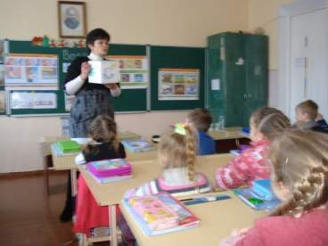

У комахах – 45-65%, у тілі ссавців – 60-68%, у риб – 80%. Усе живе черпає життя із водних джерел. Нестача води в організмі призводить до його загибелі. Втрата людським організмом води небезпечніше, ніж позбавлення його їжі: без їжі людина може прожити до 40 днів, а без води вмирає на восьму добу. Шкодить людині і надмірне вживання води. Дорослій людині на добу потрібно 2-3 л, а за все своє життя людина випиває 50-60 тонн води.

А чи знаєте ви...
- Вода дорожча за золото, стверджували бедуїни, які все життя кочували в пісках. Вони знали, що ніякі багатства не врятують мандрівника в пустелі, коли вичерпаються запаси води.
- У пустелі людина без води не витримує й доби.
- Якби всю воду Землі можна було рівномірним шаром розподілити на всій планеті, утворився б Світовий океан, глибина якого сягала б 4 км.
- У Чорному морі глибше 200 м тварини і рослини жити не можуть, бо у воді розчинено багато шкідливих сполук.
- Із 90 хімічних елементів, які зустрічаються у природі, у морській воді вчені виявили 70.
- Верблюд не лише запасає воду, а й дуже економно її витрачає. Його ніс вбирає в себе всю водяну пару, що виходить з організму разом з видихнутим повітрям – ні крапельки не втрачає. А от людина із випаровуванням втрачає майже третину спожитої рідини.
3.Завдання зеленого капелюха (дослідження, нові ідеї).
Дослідницька діяльність.
- Щоб дізнатися,які властивості має вода,я запрошую вас до лабораторії.
- Що таке лабораторія?
-Лабораторія-це місце,де вчені проводять досліди та експерименти.
-А що потрібно нам для проведення дослідів?
- Звичайно вода. А дослідниками-ученими будемо сьогодні ми з вами.
Учні об’єднуються в групи для проведення дослідів .
І група «Винахідники»
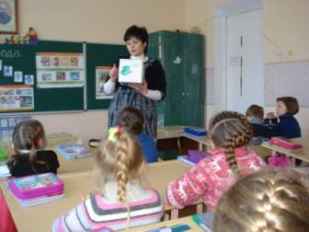
ІІ група «Вчені»
ІІІ група «Дослідники»
ІV група «Науковці»
(Вчитель проводить інструктаж з ТБ)
Технологічна картка проведення дослідів.
Обладнання: Склянки, пляшки з водою, олівці, лінійки, цукор, сіль, марганцівка, олія, склянка з розчином оцту, лимонна кислота.
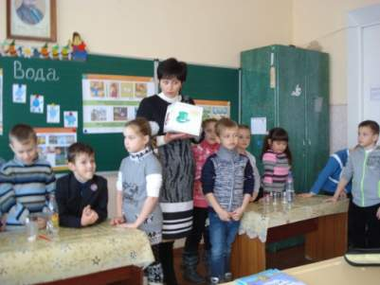
- Подивіться на воду у пляшці. Яку вона має форму? Налийте воду у склянку. Чи змінила вода свою форму?
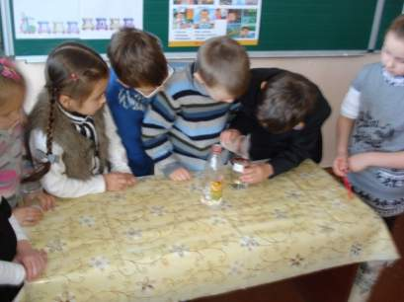
- Зробіть висновок. Вода важко змінює форму, легко змінює форму, набуває форму посудини, не змінює форму, не має власної форми.
- Опустіть олівці у склянки з водою. Чи видно олівець?
- Зробіть висновок. Вода мутна, прозора.
- Понюхайте склянку з водою №1. Не забудьте правила безпеки!!!. Чи має вода запах?
- Зробіть висновок. Вода має приємний запах, не має запаху, має неприємний запах.
- Візьміть у руку лінійку, олівець, воду без пляшечки. Вам вдалося взяти лінійку? Олівець? Воду? Чому не змогли взяти воду?
- Зробіть висновок. Вода холодна, текуча, гаряча.
- В склянку всипте сіль. Розмішайте. Куди зникли кристалики цукру?
- Налийте чистої води, всипте сіль. Розмішайте. Що відбулося з сіллю?
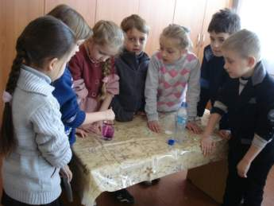
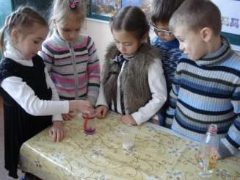
- Налийте чистої води, марганцівку. Що помітили?
- Зробіть висновок. Цукор, сіль, марганцівка зникли, випарувалися, розчинилися у воді. Налийте чистої води, всипте пісок. Розмішайте ложечкою. Якою стала вода? Спостерігай далі. Що сталося з піском?
- В склянку з чистою водою покладіть крейду. Розмішайте ложечкою. Що відбулося з крейдою?
- В склянку з чистою водою добавте кілька крапель олії. Що помітили?
- Зробіть висновок. Пісок, олія, крейда зникли, випарувалися, розчинилися у воді, не розчинилися у воді.
17. Запам’ятайте: речовини, які не розчиняються у воді, називаються нерозчинними.
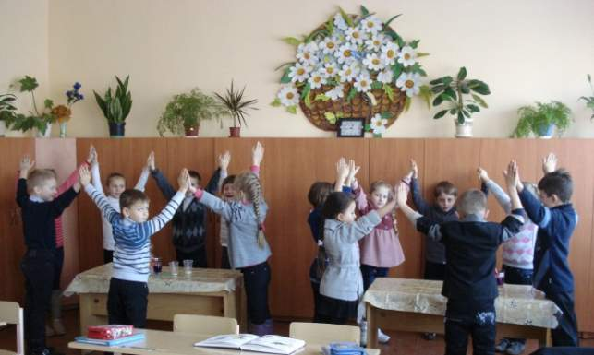
4. Завдання червоного капелюха (відчутя, враження).
а) Слухання оповідання
Бережіть воду!
Вода лилася з крану невпинною цівкою.
-Хто це тут порядкував?- суворо запитала Ніна.
-То я руки мив, - почервонів Миколка.
-А кран чого не закрутив?
-А хіба що? Вода ж ледь-ледь цідиться.
-Ледь-ледь,- а кухлик за хвилину повний. До вечора ціле озеро натекло.
Де не взявся Бровко. Він облизнувся, бо дуже хотілося пити. Микола вилив воду з кухлика в мисочку. І Бровко, помахуючи хвостом, заходився пити.
Тим часом кухлик наповнився знову. Микола полив на підвіконні квіти. Листочки фіалки розправились і посвіжішали.
- Усім, усім потрібна вода, - сказала повчально Ніна. – І людям, і тваринам, і птахам, і рослинам. А візьмемо машини. Автомобіль без неї не обійдеться. Трактор також. І заводи та фабрики без води не працюватимуть.
- Я все зрозумів,- сказав Миколка і міцно закрутив кран, щоб води даремно не витекло ні краплини.
- Які висновки необхідно зробити, прочитавши це оповідання?
-А як ви бережете воду?
б) Проблемна ситуація «Кому ж потрібна вода?»
5. Завдання чорного капелюха (негативні сторони).
Розповідь учителя про те, як люди запобігають забрудненню води.
У нашій країні робиться багато для того, щоб вода у водоймах була чистою. Для цього на фабриках і заводах будують очисні споруди.
Тут вода очищається від шкідливих речовин і чистою повертається в річки, озера, ставки або знову на виробництво. Наприклад, у минулому відпрацьовані породи із шахти потрапляли у найближчі річки, забарвлюючи їх у білий колір. За сучасними технологіями стічні води у водойми не спускають, і річки набули свого природного вигляду.
Оберігати водойми від забруднення це і наше завдання. Коли ми відпочиваємо на природі, не можна викидати у річки консервні баки, пляшки, пакети. Не слід ламати дерева, що ростуть по берегах водойм, тому що вони запобігають розмиву берегів річок. Не можна знищувати латаття. Воно занесене до Червоної книги України.
Група «Дослідників» нашого класу випробували разом зі своїми батьками способи економії води в побутових умовах.
Першого дня наша сім’я закрила стік у раковині і пускала воду, як це робили завжди. Ми виміряли скільки води витратили на чищення зубів, миття рук, і обличчя. Загальна кількість використаної води мною, мамою і татом становила 41 склянку, що дорівнює 8 літрам і 1 склянці.
Другого дня, коли спробували заощадити, використати менше води для чищення зубів, миття рук та обличчя – витратили 29 склянок води, що дорівнює 5 літрам і 1 склянці. Підрахували, що ми заощадили 12 склянок води, це майже 2 літри 2 склянки води і залишилися чистими.
Висновок: один із способів залишити воду чистою – не використовувати зайвої.
-На перерві ми провели дослід. Під тоненьку струйку води, яка витікає із крану, ми поставили склянку і порахували, за який час вона наповниться, порахували, скільки води витікає за одну добу.
За добу 15 літрів х 24 години = 360 літрів (ціла ванна чистої води)
Висновок: один із способів зберегти воду чистою – закривати добре кран, а вразі його поломки – вчасно міняти прокладки, або ремонтувати.
6. Завдання жовтого капелюха (превага, вигода, користь).
-Сьогодні, я зустріла знайомого маленького хлопчика, який поспішав з мамою до дитячого садочка.
- Де поділися мої улюблені калюжі?- запитав він у мами. Що ви відповіли б хлопчику?
КАЗКА
Було це одного літнього дня.




Високо в небі пропливала пухнаста хмаринка. Жили в ній краплинки-сестрички і з цікавістю поглядали на землю. Захотілося їм помандрувати. Найсміливіші зіскочили з хмаринки і впали на землю рясним дощем. Утворилася величезна калюжа.
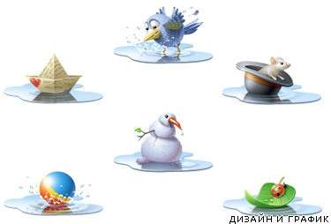

Їй зраділи всі: і рослини, і тварини,


а найбільше раділи діти.
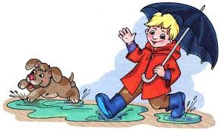
Дощик закінчився. Раптом виглянуло яскраве сонечко. Воно простягнуло краплинкам свої чарівні промінчики і запитало:

-Хочете, я оберну вас на пару і ви повернетеся дохмаринки на небо?
Краплинки зраділи і легко здійнялися вгору. Мільйони маленьких краплинок зібралися у велику білу хмарину.
Дослідницько - практична робота.
- У термосі вода, яку закип’ятили. Що потрібно, щоб вода закипіла? (відкриваю термос )
- Що з’явилося над ним? (Пара.). (Ставлю над термосом скло). Що з’явилося на склі? (Крапельки води).
Висновки:
- Що потрібно, щоб утворилася пара? (нагрівання води, тепло). В природі тепло дає Сонце. При яких умовах вода з калюжі зникає швидше?
- То як зникає вода з калюжі?
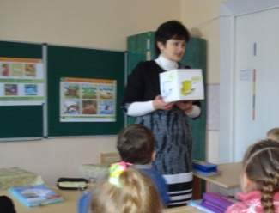
Якщо хочете продовжувати досліджувати далі властивості води, поставте на підвіконні тарілочку з водою. Це буде ваша «калюжа». В класі ми також проведемо такий дослід і на наступному уроці подивимось, чи зникла наша «калюжа».
(Робота з підручником. Опрацювання статті «Куди зникає вода з калюжі?»)
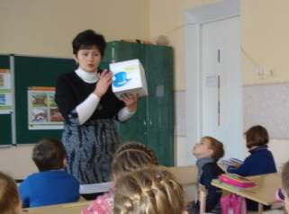

VІІ. Закріплення навчального матеріалу.
Робота в зошитах з друкованою основою( с 14 – 15).
VІІІ. Підсумок уроку.
Завдання синього капелюха (мислення про мислення).
- Про що ми сьогодні говорили на уроці?
- Пригадайте, які властивості має вода.
- Для чого на Землі необхідна вода?
- З яких причин вода забруднюється?
- Чим небезпечна забруднена вода?
- Що потрібно робити, щоб вода була чистою?
- Як ви зберегти воду чистою?
- В народі говорять «Хліб – батько, вода – мати». Чому?
Жива вода дає життя всьому живому в світі.
Якщо живе жива вода, тоді земля у квіті.
- А як у себе вдома ви можете зберегти воду?
- Недаремно в народі говорять: «Закрий міцніше кран, щоб не витік океан»
- Діти, підніміть руки, хто вважає, що дуже добре працював на уроці і доклав багато зусиль, щоб отримати нові знання. Наша Капітошка роздасть вам за гарну роботу на уроці краплинки. Я дуже хочу, щоб, починаючи з оцієї краплинки ви берегли воду, нашу природу, нашу Землю і робили її щедрою і красивою.



